Минобрнауки России
Федеральное государственное бюджетное образовательное учреждение высшего образования «Нижегородский государственный архитектурно-строительный университет» (ННГАСУ)
Кафедра «Прикладной информатики и статистики»

КУРСОВАЯ РАБОТА
по дисциплине «Веб-проектирование»
"Проектирование и разработка клиентской части веб-приложения"

 |  |  | АВТОР
 |  | Обучающийся |  | 3 |  | курса группы |  |  | Пии23
 |  |  | очной |  |  |  |  | формы обучения
 |  |  |  |  |  |  | Степин М.А.
 |  |  | (подпись) (фамилия, инициалы)
 |  |  | НАУЧНЫЙ РУКОВОДИТЕЛЬ
 |  |  | кандидат. пед. наук, доцент
 |  |  | (ученая степень, ученое звание)
 |  |  |  |  |  |  | Ларичева Т.В.
 |  |  | (подпись) (фамилия, инициалы)

Нижний Новгород, 2025
Содержание
ВВЕДЕНИЕ 3
ГЛАВА 1. СХЕМЫ ИМЕНОВАНИЯ CSS: БЭМ, CSS MODULES, SMACSS, OOCSS 5
1.1Назначение и актуальность методологий именования CSS 5
1.2. Обзор современных методологий именования CSS 5
1.3. Сравнительный анализ методологий 8
ГЛАВА 2. РАЗРАБОТКА ВЕБ-ПРИЛОЖЕНИЯ "PetShop" 10
2.1 Описание предметной области 10
2.3 Требования к структуре сайта 12
2.4 Верстка страниц сайта 13
2.5 Адаптивная верстка 15
2.6 Тестирование сайта на кроссбраузерность и адаптивность 19
2.7 Описание скриптов JavaScript 20
ЗАКЛЮЧЕНИЕ 28
СПИСОК ИСПОЛЬЗОВАННЫХ ИСТОЧНИКОВ 30
ПРИЛОЖЕНИЯ 31

ВВЕДЕНИЕ

Цель курсовой работы: Разработка полнофункционального, адаптивного и интерактивного веб-приложения для продажи товаров для домашних животных, демонстрирующего применение современных технологий frontend-разработки.
Задачи:
- Изучить современные подходы к проектированию пользовательских интерфейсов веб-магазинов.
- Разработать концептуальную модель и информационную архитектуру интернет-магазина "PetShop".
- Создать адаптивный и кроссбраузерный дизайн с использованием семантической HTML5-разметки, CSS3 (Flexbox, Grid) и медиазапросов.
- Реализовать ключевой функционал интернет-магазина:
  - Систему каталога товаров с фильтрацией и сортировкой.
  - Интерактивную корзину покупок с расчётом стоимости и применением промокодов.
  - Клиентскую систему управления заказами (данные доставки, история).
  - Модуль отзывов покупателей.
- Обеспечить сохранение состояния приложения (корзина, отзывы, профиль) между сессиями с использованием Web Storage API (localStorage).
- Реализовать интерактивные элементы (модальные окна, слайдеры, динамическое обновление контента) с использованием нативного JavaScript (ES6+).
Актуальность: в условиях роста популярности стриминговых сервисов и онлайн-кинотеатров возрастает потребность в удобных инструментах для поиска, оценки и обсуждения фильмов. Разработанное приложение решает проблему централизованного хранения информации о фильмах с возможностью персонализации.

ГЛАВА 1. СХЕМЫ ИМЕНОВАНИЯ CSS: БЭМ, CSS MODULES, SMACSS, OOCSS

1.1Назначение и актуальность методологий именования CSS
В условиях роста сложности и масштаба веб-приложений поддержка и масштабирование кода стилей становятся критическими задачами. Нативные CSS, при всей своей мощи, не предоставляет встроенных механизмов для изоляции стилей, управления вложенностью и предотвращения конфликтов имён классов. Это приводит к известным проблемам: «захламлению» глобального пространства имён, непредсказуемым побочным эффектам при изменении стилей, сложностям в рефакторинге и низкой реюзабельности кода.
Методологии именования CSS представляют собой набор соглашений, правил и архитектурных принципов, призванных структурировать код стилей, повысить его предсказуемость, поддерживаемость и масштабируемость. Их использование превращает CSS из языка описания стилей в инструмент построения устойчивых и модульных дизайн-систем, что особенно актуально в командной разработке и при долгосрочной поддержке проектов.

1.2. Обзор современных методологий именования CSS
1.2.1. БЭМ (Блок, Элемент, Модификатор)
БЭМ — методология, созданная в компании Яндекс, которая предлагает строгую и детализированную модель именования и организации интерфейса.
- Блок (Block): Независимый, семантически цельный компонент интерфейса (например, header, menu, search-form).
- Элемент (Element): Составная часть блока, не имеющая смысла вне его контекста (например, search-form__input, menu__item). Имя элемента отделяется от имени блока двумя подчеркиваниями (__).
- Модификатор (Modifier): Сущность, определяющая внешний вид, состояние или поведение блока/элемента (например, button--primary, menu__item--active). Отделяется двумя дефисами (--).
Преимущества:
- Высокая степень изоляции и отсутствие конфликтов имён.
- Понятная и предсказуемая структура кода.
- Отличная реюзабельность компонентов.
- Прямое отражение структуры компонента в имени класса.
Недостатки:
- Длинные и многословные имена классов.
- Жёсткость архитектуры, которая может быть избыточной для малых проектов.

1.2.2. SMACSS (Scalable and Modular Architecture for CSS)
SMACSS, предложенная Джонатаном Снуком, является скорее набором руководящих принципов и категоризацией стилей, чем строгой системой именования. Она предлагает разделять стили на пять категорий:
- Base (Базовые): Стили для элементарных селекторов (html, body, h1, a).
- Layout (Макетные): Стили, определяющие крупные модули страницы (#header, .l-sidebar, .l-grid). Часто используют префикс l-.
- Module (Модульные): Повторно используемые компоненты (.product-card, .user-profile).
- State (Состояния): Стили, описывающие состояние модуля (.is-hidden, .is-active, .is-collapsed). Используют префиксы is-, has-.
- Theme (Тематические): Стили для оформления тем.
Преимущества:
- Гибкость и адаптивность к разным проектам.
- Логичная категоризация, облегчающая навигацию по коду.
- Акцент на семантике и роли стилей в проекте.
Недостатки:
- Меньшая строгость, требует высокой дисциплины от разработчика.
- Менее явная изоляция по сравнению с БЭМ.
1.2.3. OOCSS (Object-Oriented CSS)
OOCSS основана на принципах объектно-ориентированного программирования и предлагает два основных правила:
- Отделение структуры от оформления: Контейнерные свойства (width, height, margin, padding) отделяются от визуальных (background, border, color). Это позволяет создавать абстрактные «скелетные» объекты.
- Отделение контейнера от контента: Стили не должны зависеть от контекста (т.е. от конкретного родительского элемента). Компонент должен выглядеть одинаково в любом месте страницы.
Преимущества:
- Максимальная повторная используемость кода.
- Значительное уменьшение объема CSS за счет абстракций.
- Чёткое следование принципу единственной ответственности.
Недостатки:
- Может приводить к большому количеству классов в разметке (class="box rounded shadow primary").
- Требует глубокого понимания принципов для эффективного применения.
1.2.4. CSS Modules
CSS Modules — это не столько методология, сколько технология, реализуемая на уровне сборки (например, в Webpack). Её основная идея — автоматическая локальная область видимости (scoping) для имён классов. Имена классов в CSS-файлах преобразуются в уникальные, сгенерированные имена при сборке, что гарантирует 100% изоляцию.
Принцип работы: В CSS пишутся обычные классы (.button, .icon). При импорте CSS-файла в JavaScript-модуль создаётся объект, где оригинальному имени класса сопоставляется сгенерированное (например, { button: 'App__button__3h7K5' }). Это сгенерированное имя и используется в разметке.
Преимущества:
- Полная автоматическая изоляция без ручного именования.
- Простота использования — пишется обычный CSS.
- Идеально сочетается с компонентным подходом (React, Vue).
Недостатки:
- Жёсткая привязка к инструментам сборки.
- Усложняет отладку в браузере из-за сгенерированных имён.
- Избыточна для простых проектов без сложной сборки.

1.3. Сравнительный анализ методологий
Таблица 1 – Сравнительный анализ методологий именования CSS
Критерий | БЭМ | SMACSS | OOCSS | CSS Modules
Основной принцип | Строгое именование (Блок__Элемент--Мод) | Категоризация стилей | Разделение ответственности | Автоматическая изоляция
Сложность внедрения | Средняя/Высокая | Средняя | Высокая | Низкая (при наличии сборки)
Изоляция стилей | Высокая (ручная) | Средняя (зависит от дисциплины) | Средняя | Абсолютная (автоматическая)
Реюзабельность | Очень высокая | Высокая | Максимальная | Высокая (на уровне модуля)
Зависимость от инструментов | Нет | Нет | Нет | Высокая (требует сборщик)
Идеальная область применения | Крупные проекты с чёткой компонентной структурой | Проекты любого масштаба | Проекты с высокой степенью переиспользования UI | Компонентные веб-приложения на React/Vue

1.4. Выбор подхода для курсового проекта “PetShop”
Для реализации курсового проекта “PetShop” был выбран упрощённый, гибридный подход, основанный на принципах SMACSS и компонентного мышления, без использования строгих методологий или инструментов автоматизации, по следующим причинам:
- Образовательные цели: Основная задача — демонстрация владения базовыми технологиями (HTML5, CSS3, JavaScript). Использование сложных методологий или инструментов сборки могло бы сместить фокус с основ верстки и программирования на их изучение.
- Масштаб проекта: Проект имеет ограниченный объём (3 страницы, ~16 товаров). Внедрение БЭМ или OOCSS было бы избыточным и привело бы к усложнению кода без объективной необходимости.
- Практичность и скорость разработки: Для учебного проекта приоритетом является наглядность и работоспособность. Применённый подход включает:
  - Логическое разделение стилей по файлам (style.css — общее, profile.css — частное) и секциям внутри файла, что созвучно с идеей модульности SMACSS.
  - Использование семантических имен классов, отражающих назначение элемента (.product-card, .cart-summary, .btn-primary).
  - Минимизация вложенности селекторов для уменьшения специфичности и повышения переиспользуемости.
  - Применение CSS Custom Properties (переменных) для централизованного управления цветами, шрифтами и отступами, что соответствует принципам поддержки кода.
- Кроссбраузерность и простота развёртывания: Отказ от CSS Modules и препроцессоров позволяет проекту работать в любом современном браузере без этапа сборки, что упрощает его демонстрацию и проверку.
Таким образом, выбор был сделан в пользу прагматичного, чистого CSS-подхода, который обеспечивает достаточный уровень структурированности и поддерживаемости для данного проекта, полностью соответствует его целям и позволяет сосредоточиться на отработке ключевых навыков веб-проектирования.

ГЛАВА 2. РАЗРАБОТКА ВЕБ-ПРИЛОЖЕНИЯ "PetShop"

2.1 Описание предметной области
Предметная область: Интернет-магазин товаров для домашних животных (розничная электронная коммерция).
Цель приложения: Создание удобного, интуитивно понятного и полнофункционального онлайн-магазина, позволяющего пользователям подбирать и приобретать товары для собак и кошек.
Основные функции:
- Просмотр каталога товаров с возможностью фильтрации по типу животного, категории товара и цене.
- Сортировка товаров по названию и цене.
- Постраничная навигация (пагинация) для удобного просмотра большого ассортимента.
- Детальный просмотр карточки товара в модальном окне.
- Интерактивная корзина покупок:
  - Добавление/удаление товаров.
  - Автоматический пересчёт итоговой суммы.
  - Применение промокодов (например, «Зачёт» для скидки 50%).
  - Оформление заказа.
- Управление данными доставки: Возможность ввода и сохранения контактных данных и адреса для доставки с отображением истории введённых данных.
- Система отзывов: Просмотр существующих отзывов и добавление новых с оценкой (звёздами) и текстом.
- Информационная страница «О проекте» с описанием магазина, статистикой и данными разработчика.
Целевая аудитория:
- Владельцы собак и кошек.
- Люди, желающие сделать подарок для владельцев питомцев.
- Сотрудники приютов для животных.
2.2 Требования к графическому дизайну сайта
2.2.1 Цветовая схема
Основная цветовая палитра веб-приложения "PetShop":
- Тёмно-синий (#2c3e50) – фон шапки, подвала, основные заголовки
- Голубой (#3498db) – основные кнопки, акцентные элементы, интерактивные состояния
- Красный (#e74c3c) – цены товаров, бейджи, важные действия (удаление)
- Белый (#ffffff) – фон карточек, модальных окон, боковых панелей
- Светло-серый (#f8f9fa) – фон страницы
- Тёмно-серый (#333) – основной текст
- Серый (#7f8c8d) – второстепенный текст, метки, иконки
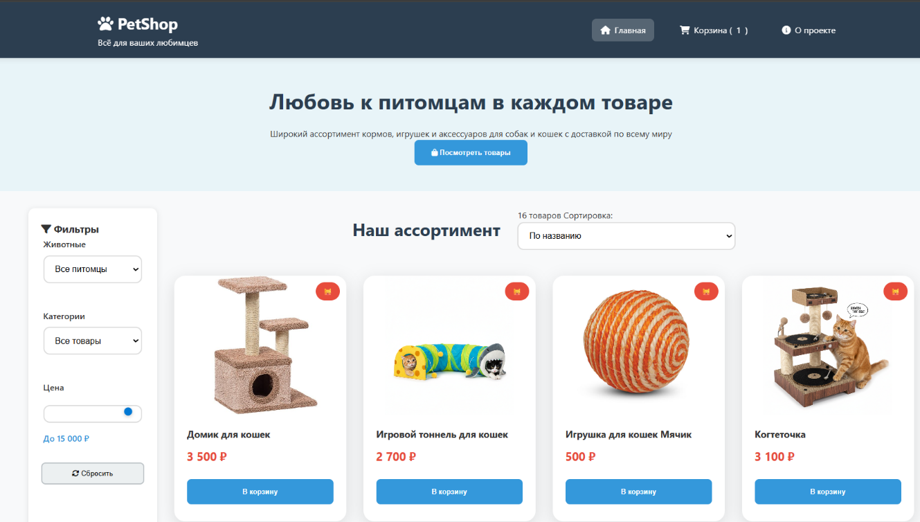
Рисунок 1.Цветовая палитра веб приложения PetShop

2.2.2 Типографика
- Основной шрифт: 'Segoe UI', Tahoma, Geneva, Verdana, sans-serif
- Размеры шрифтов:
- Заголовки страниц: 2.5rem
- Заголовки секций: 2rem – 1.5rem
- Основной текст: 1rem
- Второстепенный текст: 0.9rem – 0.85rem
- Межстрочный интервал: 1.6
- Насыщенность: нормальная для текста, полужирная для заголовков и кнопок
- 2.2.3 Графические элементы
- Иконки: Font Awesome 6.5.0 (навигация, кнопки, элементы интерфейса)
- Изображения товаров: Изображения товаров с резервным заполнением (object-fit: cover)
- Логотип: Текстовый логотип "PetShop" с иконкой лапы (fa-paw)
- Фоновые элементы: Градиенты (для статистики), мягкие и выраженные тени (box-shadow) для карточек и кнопок

2.3 Требования к структуре сайта
2.3.1 Навигационная структура
Приложение состоит из трех основных страниц:
Главная страница (index.html)
├── Шапка сайта с логотипом и навигацией
├── Герой-секция с призывом к действию
├── Боковая панель фильтров (животное, категория, цена)
├── Основной каталог товаров с сеткой карточек
├── Постраничная навигация (пагинация)
└── Подвал сайта с контактами и информацией о разработчике

Страница корзины (cart.html)
├── Шапка сайта с навигацией
├── Заголовок корзины
├── Секция с списком товаров в корзине
├── Боковая панель с итогами заказа и промокодом
├── Секция данных для доставки с историей
└── Подвал сайта

Страница "О проекте" (about.html)
├── Шапка сайта с навигацией
├── Основной информационный блок о магазине
├── Слайдер с отзывами покупателей
├── Блок статистики в цифрах
├── Информация о разработчике
└── Подвал сайта
2.3.2 Модель данных
Таблица 2- Структура данных приложения “PetShop”
Объект | Поля | Тип данных | Назначение
Товар (Product) | id, name, animal, category, price, image | Number, String, | Хранение информации о товарах в каталоге. Массив товаров определён статически в script.js
Корзина (Cart Item) | id, name, animal, category, price, image, quantity | Number, String, Date | Элемент корзины. Расширяет объект Товар добавлением поля quantity. Сохраняется в localStorage по ключу "cart".
Отзыв (Review) | stars, text | Number, String | Пользовательский отзыв с оценкой (1-5 звёзд). Сохраняется в localStorage по ключу "reviews".
Данные доставки (Delivery Data) | name, email, phone, address, date | String, String (ISO), Date | Контактные данные и адрес для доставки. Сохраняется в localStorage по ключу "deliveryComments".

2.4 Верстка страниц сайта
2.4.1 Технологии верстки
- HTML5: Семантическая разметка с использованием тегов <header>, <nav>, <main>, <section>, <article>, <aside>, <footer>.
- CSS3: Стилизация, анимации, Grid Layout, Flexbox.
- JavaScript (ES6+): Интерактивность, работа с DOM, управление состоянием приложения.
- 2.4.2 Семантические элементы
- <header class="header"> – шапка сайта с логотипом и навигацией.
- <nav class="nav"> – основное меню навигации между страницами.
- <main class="container layout"> – основной контент страницы.
- <aside class="sidebar"> – боковая панель с фильтрами на главной странице.
- <section class="content"> – секция с каталогом товаров.
- <section class="products-grid"> – сетка карточек товаров.
- <footer class="footer"> – подвал сайта.
- 2.4.3 Блочная верстка
Все элементы реализованы с использованием современной блочной модели CSS:
- display: grid – для двумерных макетов (основной layout, сетка товаров, модальные окна).
- display: flex – для одномерного выравнивания (шапка, навигация, элементы внутри карточек).
- box-sizing: border-box – для корректного расчета размеров элементов.
- CSS Grid Layout для:
- Главной страницы: grid-template-columns: 240px 1fr (фильтры + каталог).
- Страницы корзины: grid-template-columns: 2fr 1fr (товары + итоги).
- Сетки товаров: grid-template-columns: repeat(auto-fill, minmax(320px, 1fr)).
- 2.4.4 Модульность CSS
Стили организованы в единый файл style.css с чёткой структурой:
- Сброс и базовые стили (*, body).
- Компоненты (header, nav, footer).
- Утилиты и контейнеры (.container, .btn-*).
- Специфические секции (.hero, .products-grid, .cart-layout).
- Медиазапросы для адаптивности.

2.5 Адаптивная верстка
2.5.1 Медиазапросы
Приложение использует три основные контрольные точки для адаптации под разные устройства:

/* Мобильные устройства (max-width: 768px) */
@media (max-width: 768px) {
.layout { grid-template-columns: 1fr; }
.products-grid { grid-template-columns: repeat(auto-fill, minmax(280px, 1fr)); }
.cart-layout { grid-template-columns: 1fr; }
.modal-body { grid-template-columns: 1fr; }
}

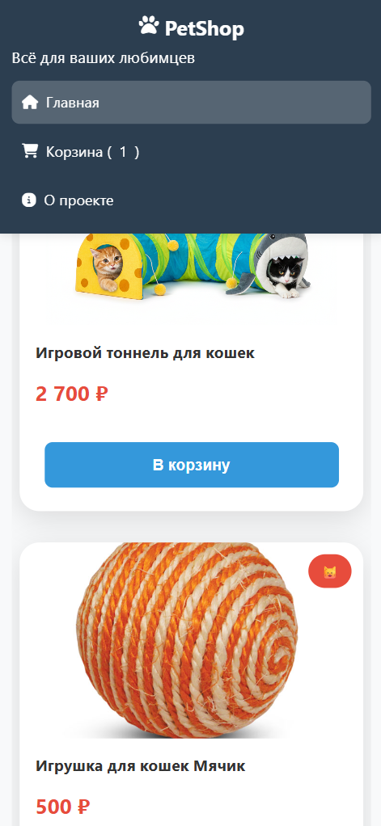
Рисунок 2. Адаптация для маленьких экранов

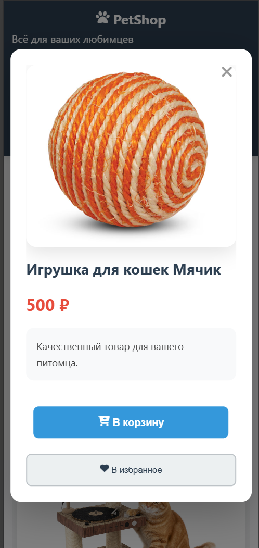
Рисунок 3. При клике на карточку товара, у нас появляется полная карточка

/* Планшеты (max-width: 1200px) */
@media (max-width: 1200px) {
.products-grid { grid-template-columns: repeat(auto-fill, minmax(270px, 1fr)); }
}
Рисунок 4. Адаптация для средних экранов
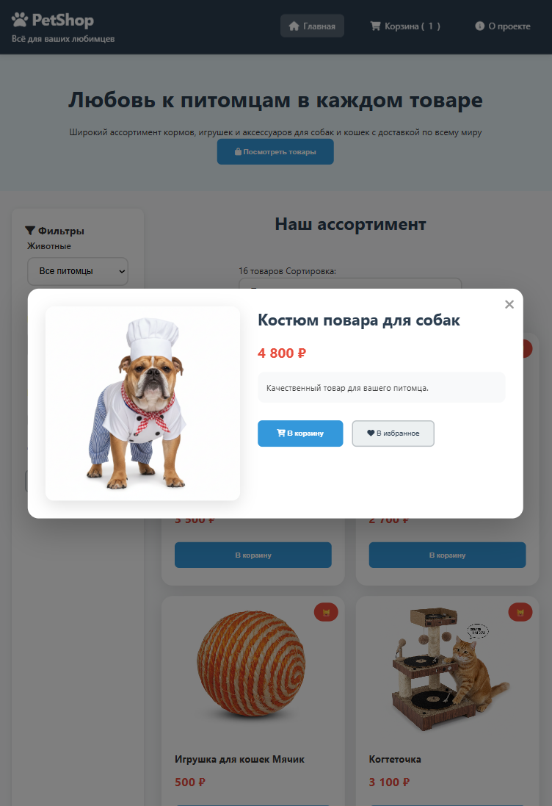

/* Десктоп (по умолчанию) */
.layout { grid-template-columns: 240px 1fr; }
.products-grid { grid-template-columns: repeat(auto-fill, minmax(320px, 1fr)); }

Рисунок 5. Адаптация для десктопов
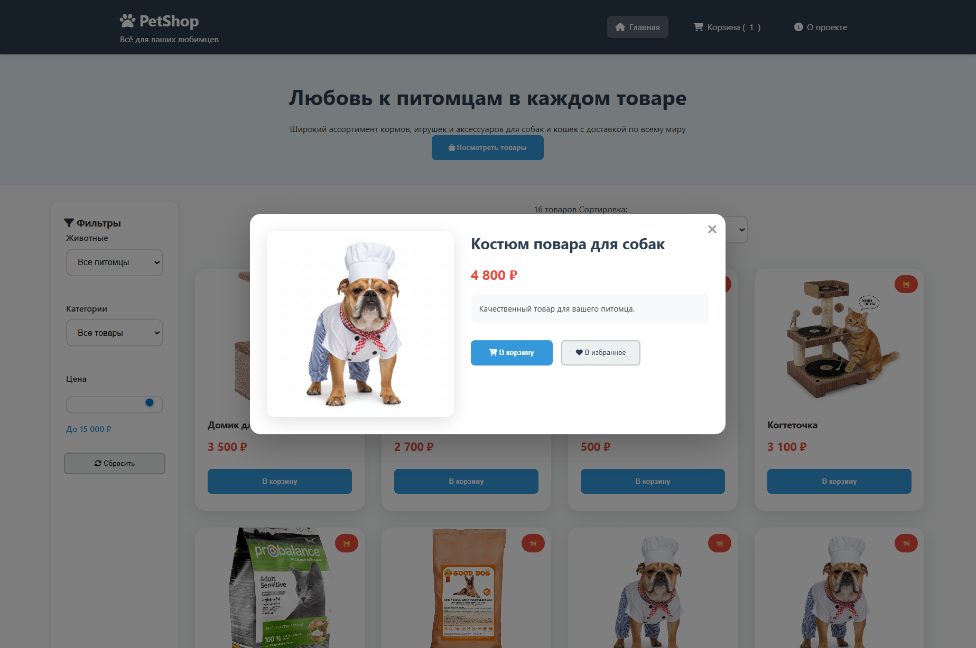
2.5.2 Гибкие единицы измерения
- Проценты (%) и fr – для ширины контейнеров и Grid-колонок.
- rem/em – для типографики и отступов (базовый размер: 1rem = 16px).
- vw/vh – для элементов, зависящих от размера окна просмотра.
- minmax() в CSS Grid – для создания гибких сеток с минимальной и максимальной шириной колонок.
- 2.5.3 Адаптивные изображения
- max-width: 100% – для предотвращения выхода изображений за пределы контейнера.
- object-fit: cover – для сохранения пропорций изображений товаров в карточках.
- Адаптивная высота: .product-image { height: 260px; } на десктопе, height: 220px; на мобильных.

2.6 Тестирование сайта на кроссбраузерность и адаптивность
2.6.1 Поддерживаемые браузеры
- Google Chrome / Microsoft Edge (последние 2 версии)
- Mozilla Firefox (последние 2 версии)
- Safari (последние 2 версии)
- Opera (последние 2 версии)
2.6.2 Методы тестирования
- Ручное тестирование в реальных браузерах.
- Инструменты разработчика браузеров (Responsive Design Mode, эмуляция устройств).
- Проверка на реальных устройствах – смартфоны и планшеты.
- Валидация HTML/CSS через встроенные инструменты браузеров.
2.6.3 Результаты тестирования
Таблица 3 Результаты кроссбраузерного тестирования
Браузер | Версия | Совместимость | Замечания
Chrome | 124+ | Полная | –
Firefox | 125+ | Полная | Незначительные отличия в рендеринге теней
Edge | 124+ | Полная | –
Safari | 17+ | Полная | Тестирование проводилось эмуляцией

Основные проверенные функции:
- Корректное отображение CSS Grid и Flexbox.
- Работа localStorage (сохранение корзины, отзывов, данных доставки).
- Адаптивность всех трёх страниц на экранах от 320px до 1920px.
- Интерактивность всех элементов (кнопки, фильтры, модальные окна, слайдер отзывов).

2.7 Описание скриптов JavaScript
2.7.1 Скрипт 1: Фильтрация товаров (функция filterProducts):
Назначение: Отображение каталога товаров, фильтрация, сортировка, пагинация, добавление в корзину.
Функционал:
- filterProducts() – фильтрация товаров по животному, категории, цене.
- displayProducts() – рендеринг сетки товаров с пагинацией.
- addToCart(id) – добавление товара в корзину с сохранением в localStorage.
- openProductModal(product) – открытие модального окна с деталями товара.
Ключевая функция:
function filterProducts() {
const maxPrice = Number(priceFilter.value);
priceValue.textContent = maxPrice.toLocaleString();

filteredProducts = products.filter(p =>
(animalFilter.value === "all" || p.animal === animalFilter.value) &&
(categoryFilter.value === "all" || p.category === categoryFilter.value) &&
p.price <= maxPrice
);

Рисунок 6. Фильтрация по критериям
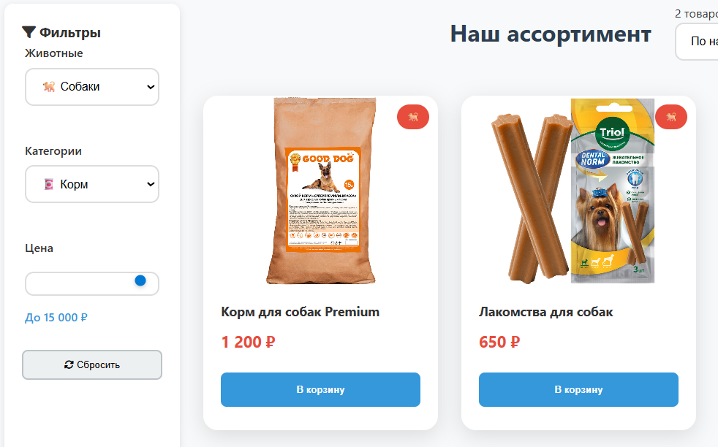

Рисунок 7.Фильтрация по цене
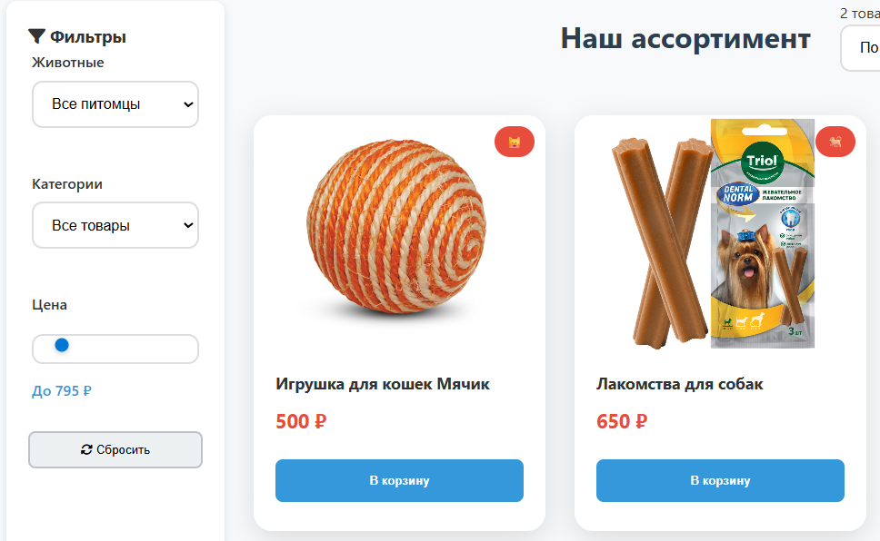

Рисунок 8.Сортировка по возрастанию цены
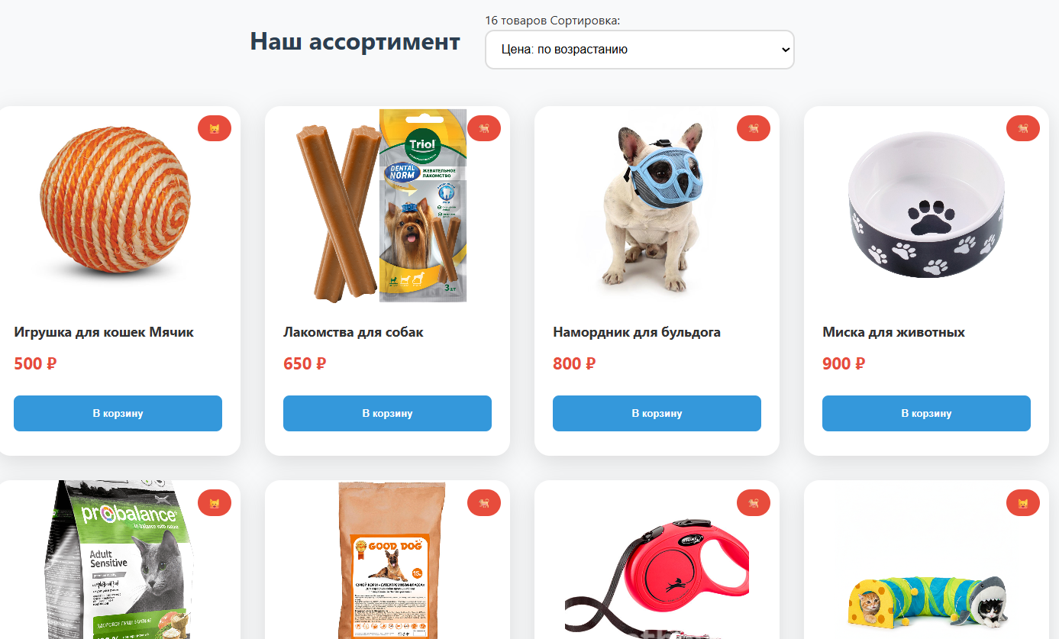

2.7.2 Скрипт 2: Работа с корзиной (cart.js)
Назначение: Управление страницей корзины, расчёт стоимости, промокоды, данные доставки.
Функционал:
- renderCart() – отображение товаров в корзине и пересчёт суммы.
- removeFromCart(id) – удаление товара из корзины.
- applyPromo() – применение промокода "зачет" (скидка 50%).
- checkout() – оформление заказа (очистка корзины).
- Обработчик формы доставки – сохранение данных в localStorage.
Ключевые функции:
- Отображение корзины и расчёт суммы (функция renderCart):
function renderCart() {
const cart = getCart();
cartItems.innerHTML = "";

if (cart.length === 0) {
cartEmpty.style.display = "block";
document.querySelector(".cart-summary").style.display = "none";
return;
}

let subtotal = 0;
cart.forEach(item => {
subtotal += item.price * item.quantity;
// ... создание элемента корзины
});

const discountAmount = subtotal * discount;
const total = subtotal - discountAmount;

subtotalEl.textContent = subtotal.toLocaleString() + " ₽";
discountAmountEl.textContent = "-" + Math.round(discountAmount).toLocaleString() + " ₽";
totalPriceEl.textContent = Math.round(total).toLocaleString() + " ₽";
}

- Применение промокода (функция applyPromo):
window.applyPromo = function() {
const code = document.getElementById("promoCode").value.trim().toLowerCase();
if (code === "зачет") {
discount = 0.5;
alert("Промокод 'Зачет' применен! Скидка 50%");
} else {
discount = 0;
alert("Неверный промокод");
}
renderCart();
};

- Обработка данных доставки (обработчик формы):
document.getElementById("deliveryForm").addEventListener("submit", function(e) {
e.preventDefault();
const name = document.getElementById("deliveryName").value;
const email = document.getElementById("deliveryEmail").value;
const phone = document.getElementById("deliveryPhone").value;
const address = document.getElementById("deliveryAddress").value;

// Добавление нового комментария в НАЧАЛО списка
const commentDiv = document.createElement("div");
commentDiv.className = "delivery-comment";
commentDiv.innerHTML = `...`;
deliveryComments.insertBefore(commentDiv, deliveryComments.firstChild);

// Сохранение в localStorage
const comments = JSON.parse(localStorage.getItem("deliveryComments") || "[]");
comments.unshift({ name, email, phone, address, date: new Date().toISOString() });
localStorage.setItem("deliveryComments", JSON.stringify(comments));
});

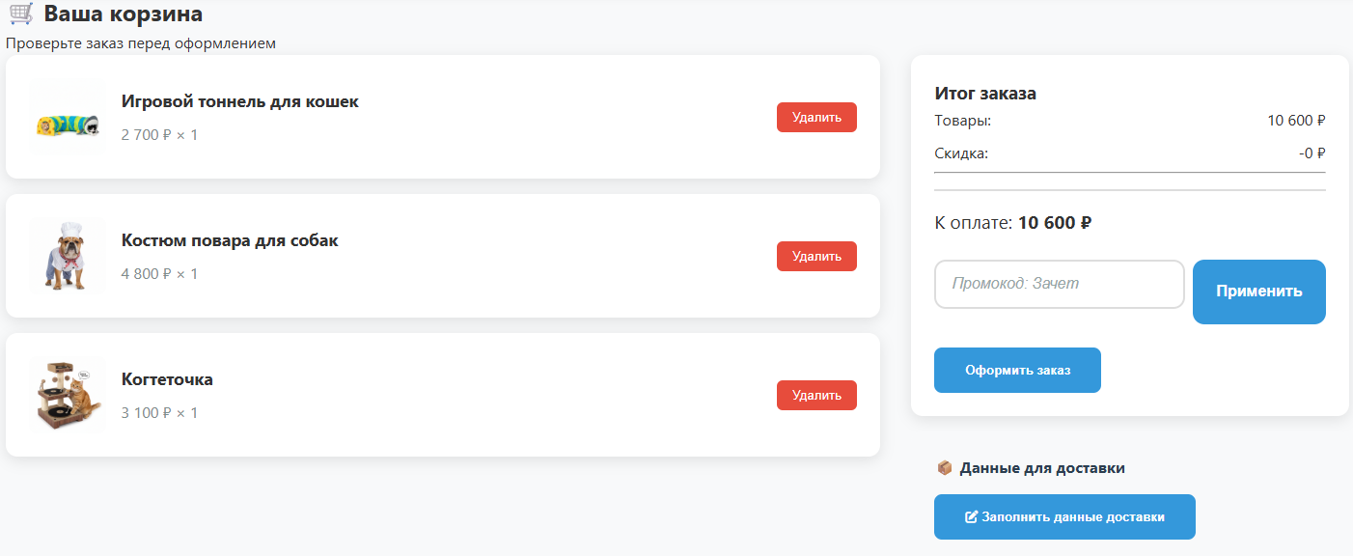
Рисунок 9. Расчет суммы за добавленные в корзину товары

Рисунок 10. Применение промо-кода
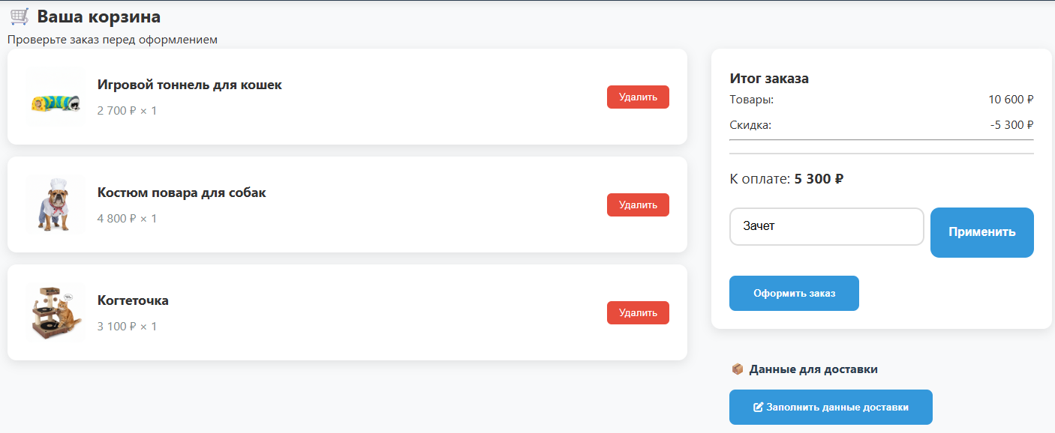

Рисунок 11. Заполнение формы доставки

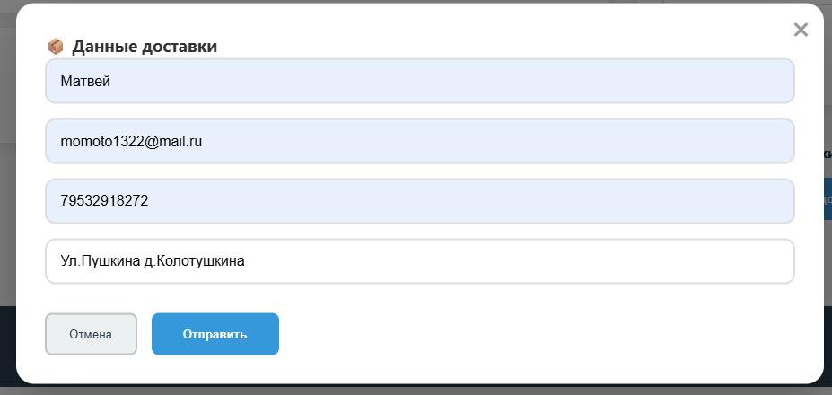

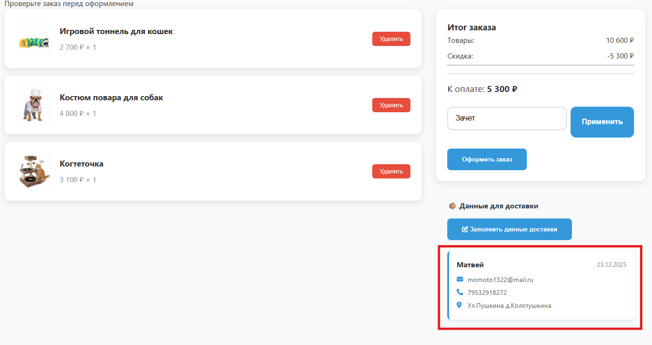
Рисунок 11. Появление нашего адреса в виде комментария

2.7.3 Скрипт 3: Система отзывов (reviews.js)
Назначение: Управление отзывами на странице "О проекте".
Функционал:
- initReviews() – загрузка и отображение отзывов из localStorage.
- prevReview() / nextReview() – навигация по слайдеру отзывов.
- addReview() – добавление нового отзыва с оценкой.
Ключевые функции:
  - Инициализация слайдера отзывов (функция initReviews):
function initReviews() {
const reviews = getReviews();
reviewsContainer.innerHTML = reviews.map(r => `
<div class="review-card">
<div>${"⭐".repeat(r.stars)}</div>
<p>${r.text}</p>
</div>
`).join('');
reviewIndex = 0;
renderReviews();
}

  - Добавление нового отзыва (функция addReview):
function addReview() {
const stars = Number(document.getElementById("reviewStars").value);
const text = document.getElementById("reviewText").value.trim();

if (!text) return;

const reviews = getReviews();
reviews.unshift({ stars, text });
saveReviews(reviews);

initReviews(); // перестраиваем список
reviewIndex = 0; // показываем самый новый первым
renderReviews();
}

Рисунок 12. Интерактивный слайдер


Рисунок 13. Модуль добавления отзыва

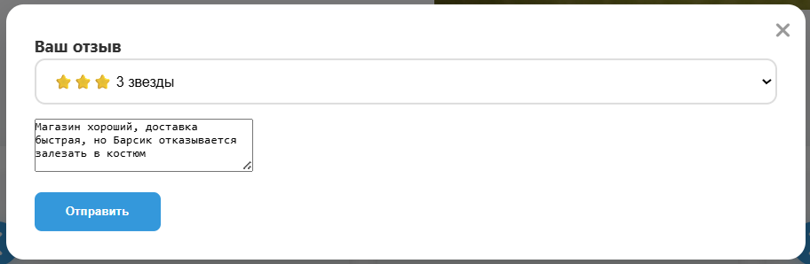

ЗАКЛЮЧЕНИЕ

В рамках курсовой работы было успешно спроектировано и реализовано клиентское веб-приложение «PetShop» – полнофункциональный интернет-магазин товаров для домашних животных. Разработка велась с использованием чистых веб-технологий (HTML5, CSS3, нативный JavaScript) без привлечения сторонних фреймворков, что позволило глубоко изучить основы frontend-разработки.
Результаты работы можно сформулировать следующим образом:
- В теоретической части проведён сравнительный анализ современных методологий именования CSS (БЭМ, SMACSS, OOCSS, CSS Modules). На основе проведённого исследования для проекта был выбран гибкий, компонентно-ориентированный подход, сочетающий принципы семантического именования и логического разделения стилей, что обеспечило поддерживаемость кода без избыточной сложности.
- В практической части создано работоспособное веб-приложение, соответствующее всем требованиям технического задания:
  - Разработана трёхстраничная структура сайта с адаптивным и кроссбраузерным дизайном.
  - Реализован интерактивный каталог товаров с системой фильтрации (животное, категория, цена), сортировки и постраничной навигации.
  - Создана динамическая корзина покупок с функцией расчёта итоговой суммы, применения промокодов и управления заказом.
  - Внедрена клиентская система отзывов с возможностью добавления оценок и текстовых комментариев.
  - Реализован механизм сохранения данных (корзина, отзывы, история доставки) между сессиями с использованием localStorage.
  - Обеспечена полная адаптивность интерфейса для мобильных устройств, планшетов и десктопов.
- Технологический стек проекта включает:
  - HTML5 для семантической вёрстки.
  - CSS3 с применением Flexbox и Grid Layout для создания современных адаптивных интерфейсов.
  - JavaScript (ES6+) для реализации всей бизнес-логики приложения.
  - LocalStorage API для сохранения состояния приложения.
  - Font Awesome для иконографики.
- Особенностью реализации стало сознательное отсутствие использования внешних фреймворков и библиотек. Это позволило:
  - Получить глубокое понимание работы DOM, событий и асинхронных операций в браузере.
  - Отработать навыки работы с нативным JavaScript и CSS.
  - Создать легковесное приложение с минимальными зависимостями, что упрощает его развёртывание и обеспечивает высокую скорость загрузки.
Приложение «PetShop» представляет собой законченный учебный проект, который демонстрирует не только владение техническими навыками, но и способность к проектированию пользовательских интерфейсов, проектированию архитектуры данных и реализации комплексной клиентской логики. Разработанное решение может служить прототипом для создания коммерческого онлайн-магазина или основой для дальнейшего расширения функциональности (например, интеграции с серверным API, добавления системы регистрации пользователей, административной панели).

СПИСОК ИСПОЛЬЗОВАННЫХ ИСТОЧНИКОВ

- Об утверждении профессионального стандарта "Специалист по информационным технологиям": приказ Минтруда России от 18.11.2013 № 679н. Доступ из справ.-правовой системы «КонсультантПлюс». Источник: http://www.consultant.ru/document/cons_doc_LAW_155553/
- MDN Web Docs. Руководство по веб-технологиям [Электронный ресурс]. – URL: https://developer.mozilla.org/ru/docs/Learn (дата обращения: 15.12.2025).
- W3Schools. HTML, CSS, JavaScript Tutorials [Электронный ресурс]. – URL: https://www.w3schools.com/ (дата обращения: 10.12.2025).
- Кудинов А. В. Веб-дизайн: проектирование интерфейсов / А. В. Кудинов. – М.: БХВ-Петербург, 2022. – 432 с. – ISBN 978-5-9775-3892-3.
- Figma. Руководство по прототипированию интерфейсов [Электронный ресурс]. – URL: https://www.figma.com/resources/learn-design/ (дата обращения: 12.12.2025).
- Чистяков А. А. UX/UI-дизайн: от прототипа к продукту / А. А. Чистяков. – СПб.: Питер, 2023. – 368 с. – ISBN 978-5-4461-2123-8.
- Прототипирование веб-интерфейсов: учебное пособие / под ред. И. В. Сергеева. – М.: Лань, 2024. – 296 с. – ISBN 978-5-8114-7123-2.
- Nielsen J. Usability Engineering / J. Nielsen. – Morgan Kaufmann, 1993. – 362 p. – ISBN 978-0-12-518406-9. (перевод: Нильсен Дж. Инженерия удобства использования интерфейсов)
- State of CSS 2023 Survey Results [Электронный ресурс]. – URL: https://2023.stateofcss.com/ (дата обращения: 14.12.2025).
- Google Material Design Guidelines [Электронный ресурс]. – URL: https://m3.material.io/foundations (дата обращения: 14.12.2025).

ПРИЛОЖЕНИЯ

Приложение А. Примеры кода
Листинг 1 - Основная структура HTML-документа
<!DOCTYPE html>
<html lang="ru">
<head>
<meta charset="UTF-8">
<title>PetShop — Магазин для животных</title>
<meta name="viewport" content="width=device-width, initial-scale=1.0">
<link rel="stylesheet" href="css/style.css">
<link rel="stylesheet" href="https://cdnjs.cloudflare.com/ajax/libs/font-awesome/6.5.0/css/all.min.css">
</head>
<body>
<header class="header">
<div class="container">
<div class="header-left">
<h1 class="logo">
<i class="fas fa-paw"></i> PetShop
</h1>
<p class="header-subtitle">Всё для ваших любимцев</p>
</div>
<nav class="nav">
<a href="index.html" class="nav-link active"><i class="fas fa-home"></i> Главная</a>
<a href="profile.html" class="nav-link"><i class="fas fa-shopping-cart"></i> Корзина</a>
<a href="about.html" class="nav-link"><i class="fas fa-info-circle"></i> О проекте</a>
</nav>
</div>
</header>

<main class="container layout">
<!-- Основной контент -->
</main>

<footer class="footer">
<!-- Подвал -->
</footer>

<script src="js/script.js"></script>
</body>
</html>

Листинг 2 – Пример CSS-стилей (основные переменные и компоненты)
/* Основные стили и переменные */
:root {
--primary-color: #2c3e50;
--secondary-color: #3498db;
--accent-color: #e74c3c;
--background: #f8f9fa;
--text-color: #333;
}

/* Карточка товара */
.product-card {
background: white;
border-radius: 20px;
overflow: hidden;
box-shadow: 0 8px 30px rgba(0,0,0,.12);
transition: all 0.3s ease;
cursor: pointer;
}

.product-card:hover {
transform: translateY(-8px);
box-shadow: 0 15px 40px rgba(0,0,0,.2);
}

/* Кнопка добавления в корзину */
.add-to-cart {
background: #3498db;
color: white;
border: none;
padding: 12px 24px;
border-radius: 8px;
cursor: pointer;
transition: all 0.3s;
font-weight: 600;
}

.add-to-cart:hover {
background: #2980b9;
transform: translateY(-2px);
box-shadow: 0 4px 15px rgba(52,152,219,.4);
}

Листинг 3 – Пример JavaScript-кода (инициализация приложения)

// Инициализация приложения
function initApp() {
displayProducts();
initFilters();
initPagination();
updateCartCount();
}

// Основная функция фильтрации товаров
function filterProducts() {
const maxPrice = Number(priceFilter.value);
filteredProducts = products.filter(p =>
(animalFilter.value === "all" || p.animal === animalFilter.value) &&
(categoryFilter.value === "all" || p.category === categoryFilter.value) &&
p.price <= maxPrice
);
displayProducts();
}

// Добавление товара в корзину
function addToCart(id) {
const cart = JSON.parse(localStorage.getItem("cart")) || [];
const product = products.find(p => p.id === id);

if (product) {
cart.push({ ...product, quantity: 1 });
localStorage.setItem("cart", JSON.stringify(cart));
updateCartCount();
alert("Товар добавлен в корзину!");
}
}

// Запуск при загрузке страницы
document.addEventListener('DOMContentLoaded', initApp);

Приложение Б. Структура файлов проекта
petshop/
├── index.html # Главная страница с каталогом товаров
├── cart.html # Страница корзины покупок
├── about.html # Страница "О проекте"
├── css/
│ └── style.css # Основные стили проекта
├── js/
│ ├── script.js # Основной скрипт (каталог, фильтры)
│ ├── cart.js # Скрипт для работы с корзиной
│ └── reviews.js # Скрипт системы отзывов
└── images/ # Изображения товаров и иконки
├── dog-food.jpg
├── cat-toy.jpg
├── dog-muzzle.jpeg

Объем работы: 34 страницы
Дата выполнения: декабрь 2025 года

